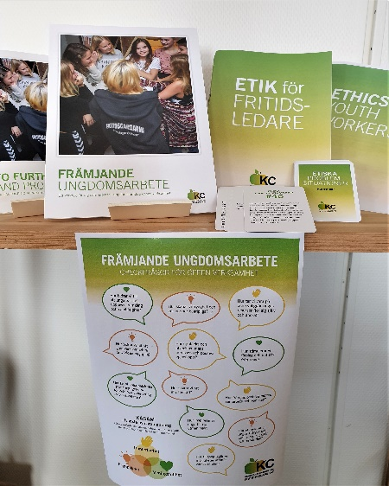
BESTÄLLNING
Härmed beställes:
…… st Etikfoldrar á 10:- styck
……. st foldrar Främjande ungdomsarbete a 60:-st.
……..st Kortlek med etiska problemsituationer a 80:- st.
……..st Affisch m Främjande Checkfrågor a 40:- st
(Affischen är 50x70 cm dvs större än på bilden ovan )

OBS! Det tillkommer moms och porto på alla beställningar

Beställarens namn …………………………………………………………………………….…
Adress (dit de ska skickas)………………………………………………………………
……………………………………………………………………………………………………………….
...................................................................................................................
E-adress: ………………………………………………………………………..
Fakturaadress (om annat än ovan) :
...................................................................................................................
……………………………………………………………………………………………………………….
………………………………………………………………………………………………………………
Du kan skicka eller maila beställningen till adressen nedan.

